**财务系统需求分析**



2024年4月

版本修订信息

| 版本号 | 完成日期 | 拟稿和修改人 | 发布日期 | 变更说明 |
| --- | --- | --- | --- | --- |
| 1.0.0 | 2024-04-22 | 宋姣姣 | 2024-05-06 | 第一版 |
|  |  |  |  |  |
|  |  |  |  |  |

目录

1、业务需求概述 5

1.1 系统建设目标 5

1.2 银行余额查询业务场景 5

1.3 业管日报业务场景 5

1.4 名词解释 5

1.4.1 归属单位 5

1.4.2 机构名称 6

1.4.3 来源 6

2、 功能分析 6

2.1 余额管理 6

2.1.1 余额查询 6

2.1.2 导出 7

2.1.3 使用权限 7

2.1.4 任务 7

2.1.5 手动查询 8

2.1.6 新增余额记录 8

2.2 交易明细 8

2.2.1 交易明细查询 8

2.2.2 导出 9

2.2.3 回单下载 9

2.2.4 回单打印 9

2.2.4 使用权限 10

2.3 收入支出统计 10

2.3.1 统计 10

2.3.2 使用权限 11

2.4 业管日报 11

2.4.1 收入明细 11

2.4.2 支付明细 16

2.4.3 日报 17

3、调研记录 17

4、注意事项 18

5、保密声明 18

# 1、业务需求概述

## 系统建设目标

以财务为核心，实现各银行账户余额查看、记录入账出账、查交易明细、统计分析等功能，解放财务人员每日将各账户的U盾插入电脑去查询的工作。

## 银行余额查询业务场景

财务于梦瑶每天上班后，拿着各个公司的各个银行U盾插到电脑上，然后登录网银查询银行账户的余额，并记录到Excel表格中。这个动作每天都要做且需要1-2小时时间。

## 业管日报业务场景

财务王增瑞每天上班后，拿着于梦瑶做好的余额Excel表，与钉钉里的开票申请做对应，找出每个机构当天转入的金额并记录，从而形成收入明细表。然后到BS系统中查出昨天已到账的流水，找出每个机构当天支付出去的金额并记录，从而形成支付明细表。最终根据收入和支付明细得出每个机构的结算合计。

## 1.4 名词解释

### 1.4.1 归属单位

指谁带来的开票业务，即业务归谁。

另：二十一世纪自有、二十一世纪浙江分、二十一世纪辽宁分，这三个归属单位都是二十一世纪的业务，但因点数不同，所以分成三个归属单位。

归属单位和来源是多对多的关系。与机构也是多对多关系。付款人名称与归属单位也是多对多关系。

### 1.4.2 机构名称

即BS系统里的机构名称。依据咱为了做一个归属单位的业务需要与哪个公司签的合同来建的机构。

例如：[中华南通]走费用要求每个主体每月不超过5万，所以要签多份合同，对应也要建多个机构。像归属单位是[柒星保西海岸]，他的合同有也有多份但为了方便就只建也一个[西开日结]机构。

### 1.4.3 来源

分有中间商和没有中间商的。其中自有业务和专项额度都是没有中间商的，我们直接给保司开票；有代理字样的都是有中间代理的。标记着这笔收入是谁（哪个主体）打进来的。如果是代理的，则费用需要扣相应点数给其付佣金。目前分为自有业务、专项额度、盛大代理/二十一世纪总代理/保尔河南代理/义和行代理…、对私转账、代理业务、个非业务、私对私、唐坤转入（只出现过一次）。

个非业务：因点数不一样，重新起的名字。

来源是二十一世纪浙江的也是自有业务，但金额有一部分是给三柒易保充值用的，区分方式是客户直接跟业务说，或者通过看转过来的是否是整数（例如：正整数50W、60W）

### 1.4.4 净收入比例

1、扣除开票的成本的比例

例如：开10万的票，扣除6个点，付的时候只付9.4万

2、净收入比例大于100的，计算方式是用终端开票金额除以净收入比例，小于100的，是用终端开票金额乘以净收入比例。

3、目前对私转账的，净收入比例是100

### 1.4.5 归属单位、机构、来源三者的关系

归属单位、机构一样，来源不一样的，点数不一样

归属单位、机构、来源一样，点数不一样

归属单位不一样，点数不一样

# 功能分析

## 2.1 余额管理

查询公司各个银行账户的余额。

### 2.1.1 余额查询

提供查询页面，可使用所属公司、归属银行、银行卡号、日期等查询某个公司的某个银行账户的当下的余额，其中日期默认选择为当天。查询列表中需显示公司名称、开户行、银行卡号、余额、账户类型、时间段列，并在尾部展示统计后的余额。其中账户类型有：业务资金账户、非业务资金账户、备用金账户。

查询列表样例：

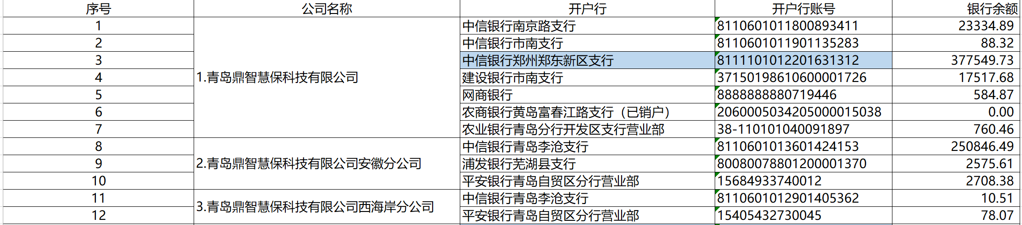

### 2.1.2 导出

支持导出列表功能。

### 2.1.3 使用权限

此功能的入口仅在云鹰核心系统。

仅【台账财务】可查看到此菜单。设置此权限需发送短信审核验证，手机号暂时设置为18266229767。

### 2.1.4 任务

定时任务每天8点查询各银行卡余额存入系统中。

即余额以每天8点为分界点。例如：查询页面中选择的日期是2024年4月21日，则查的是银行卡截止到21日 8:00的余额；查2024年4月22日的余额，则查的是截止到22日8:00的余额。

### 2.1.5 手动查询

需支持手动刷新功能，可查询点击此按钮时的某银行卡余额，即以点击时间作为查询余额的结束时间。注意做余额统计时列表中仅展示当天最早的一条记录即可。

例如：



### 2.1.6 新增余额记录

提供新增余额记录页面，可手动将银行账户的余额登记到系统中。此功能针对的是没有对接的银行的情况。

## 2.2 交易明细

查询公司各个银行账户的收入和支出明细。

### 2.2.1 交易明细查询

提供交易明细查询页面，可查看银行账户每一笔收入和支出。列表中包含公司名称、归属银行、银行卡号、付款人名称、付款人卡号、收款人名称、收款卡号、金额、交易时间、交易类型、摘要等等。支持使用所属公司、归属银行、付款人、卡号、日期等筛选条件查询。财务做账及统计用。

样例如下：

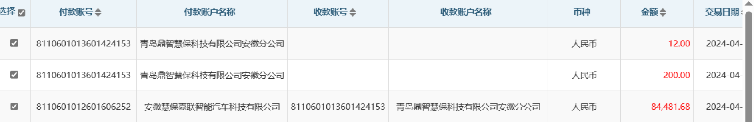

~~目前中国银行、交通银行、平安银行查交易明细中会有余额列，即每笔交易时当时的账户余额：余额列不重要，不需要显示在列表中。~~

### 2.2.2 手动刷新

如有客户提出质疑需及时查交易明细或者确认客户打的钱到账了没有等情况，需提供手动刷新功能，查当下的交易明细。

### 2.2.3任务

定时任务每天7:30查询各银行卡前一天的交易存入系统中。

### 2.2.3 导出

支持导出列表功能。

### 2.2.4 回单下载

提供回单下载功能，需支持批量下载

### 2.2.5 回单打印

提供批量打印回单功能，勾选交易记录，直接选择打印机进行打印；对于打印完成的记录打印状态为已打印。另，需支持每页打印2张回单的情况。参考样例如下：

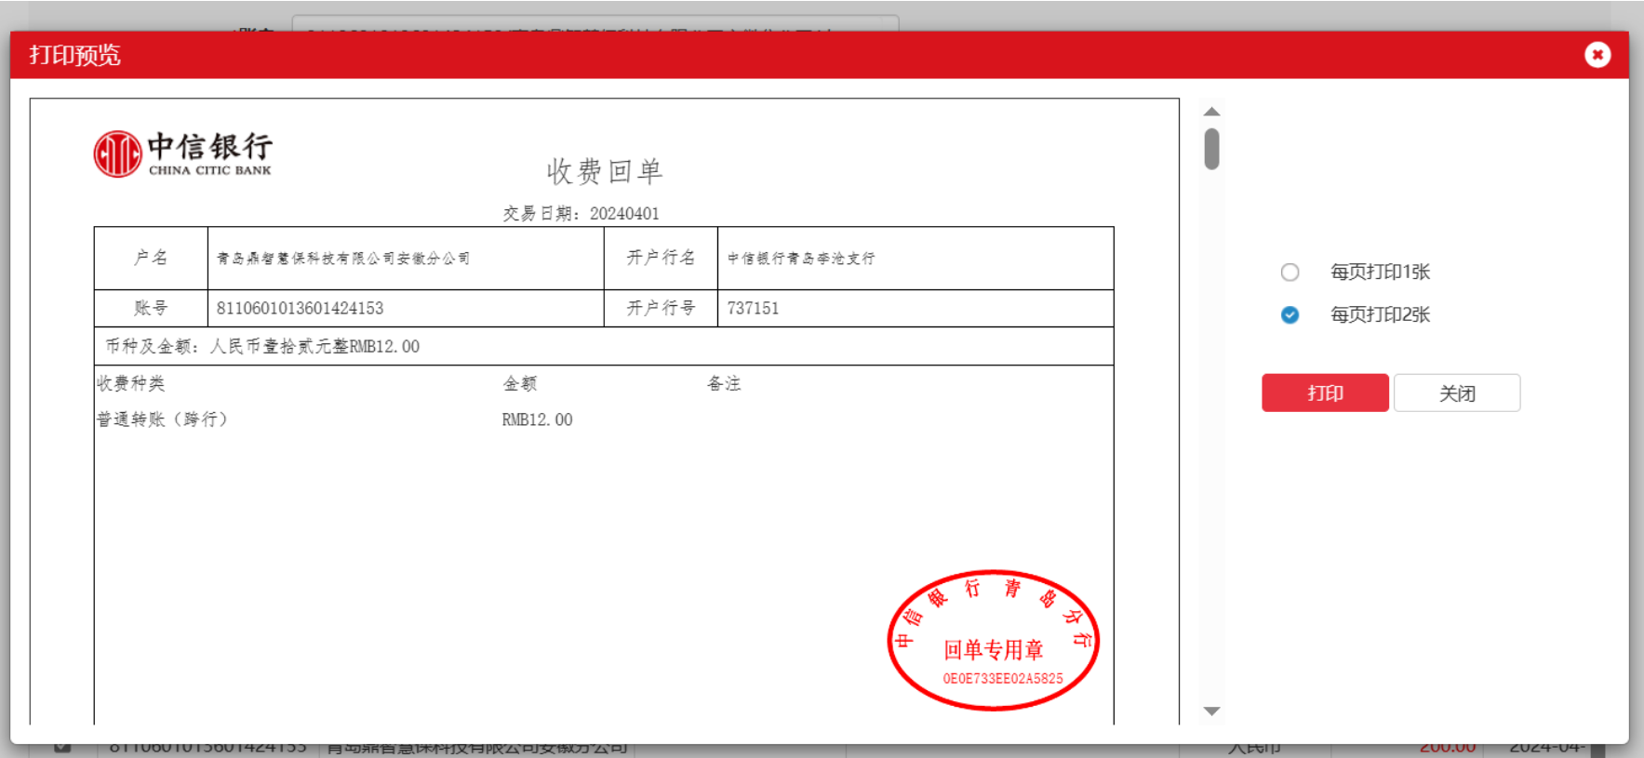

### 2.2.6 使用权限

此功能的入口仅在云鹰核心系统。功能权限：仅【台账财务】可查看到此菜单。

## 2.3 收入支出统计

此功能是在功能2.2的基础上做的统计

### 2.3.1 统计

统计每一类摘要的收入和支出。其中给车主/业务员转账的交易统一用备注里的关键词“推广费”作为汇总依据，推广费类型的统计在当前筛选条件中每个卡号只存在一条。样例如下：

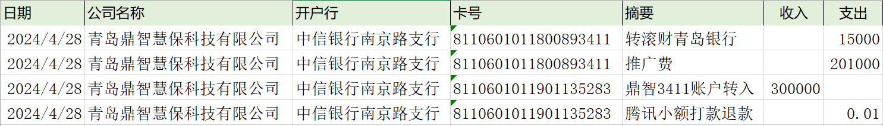

### 2.3.2 使用权限

此功能的入口仅在云鹰核心系统。功能权限：仅【台账财务】可查看到此菜单。

## 2.4 业管日报

根据银行账户的收入及BS管理系统的支出，得出每个客户是欠咱钱还是咱欠他钱，欠多少。

### 2.4.1 收入明细

1、提供自动匹配收入功能，最终形成收入明细表。具体步骤：依据交易明细中当天的收入，且付款人名称是公司的找到收入金额，拿着公司名称到钉钉的开票申请中找所对应的【归属单位】，并由此找到机构名称、来源及净收入比例，生成一条收入明细记录。其中【终端开票金额】如钉钉中没有特别说明则与【银行到账金额】一致，效果如下述第4条截图。【净收入比例】收取的点数。【收入金额】列是指要给客户支付的金额。

另，交易明细当天的收入未匹配到的筛选出来可再次进行匹配。

支持归属单位、机构、来源、日期等查询条件。

样例：

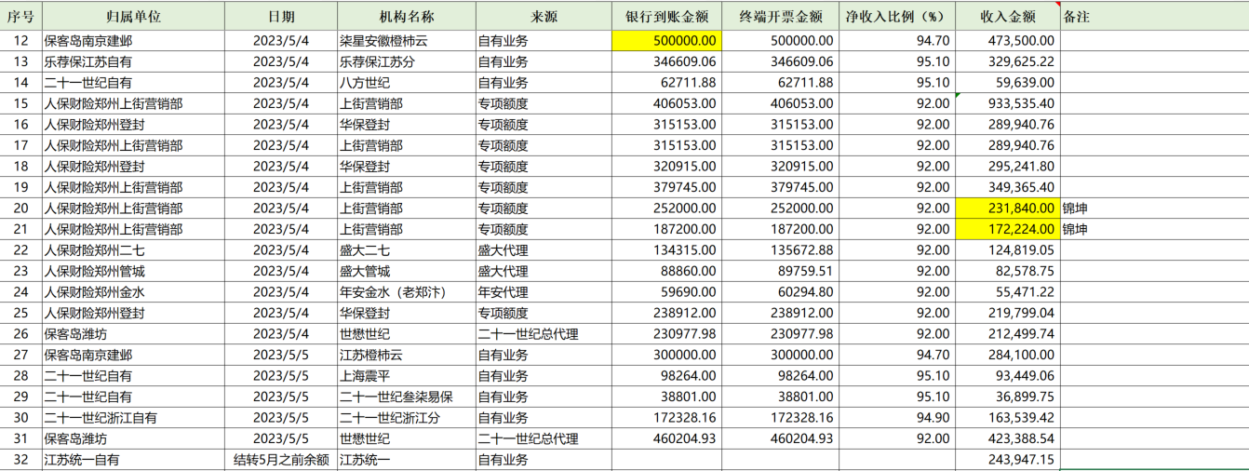

2、这种匹配方式只适用先开票后打款情况，对于先打款后开票需要人工添加收入记录。

3、支持管理网银交易明细里的付款人名称与归属单位的对应关系。

支持管理归属单位与机构的对应关系。

支持管理归属单位与来源的对应关系。

以上管理增可设置默认项，业务人员在提开票申请时将机构、来源填入钉钉，如不填写，则使用默认项。已与业务确认，提开票申请时已经知道机构和来源是谁了。

4、钉钉开票申请截图。存在开票金额与收入金额不一致的情况。

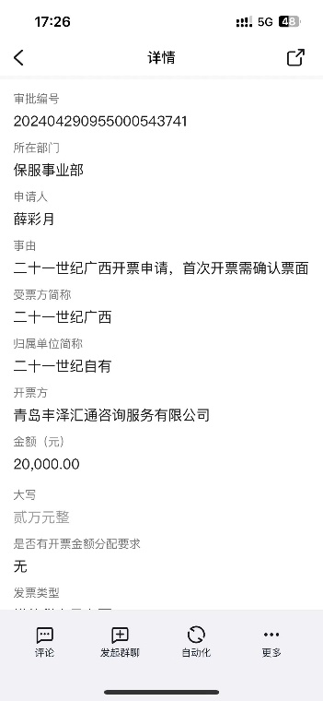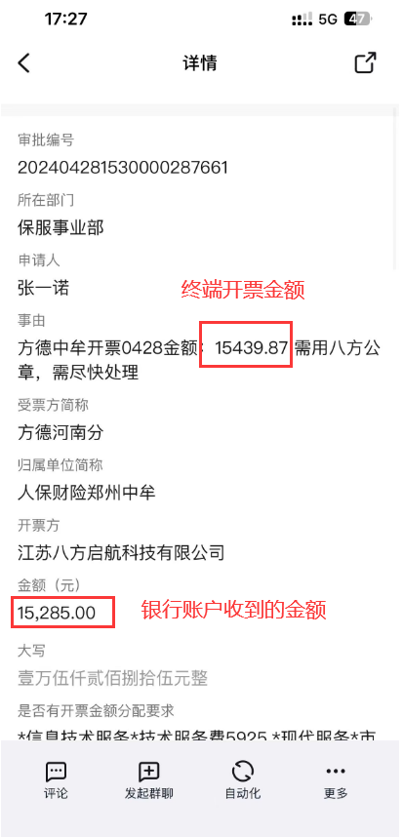终端开票金额15439.87是保司给保代打的款，保代要相应的给保司开票；15285是保代给咱们打的款，咱要相应的给保代开票。提开票申请的时候15285金额有可能没收到。

有可能打n笔款，统一月底开一张发票，方德中牟是这种情况，对于金额取整后双方确认完再开票打款。

宋、吕会在钉钉里加归属单位。机构是业务来建，来源是业务来确定。

【终端开票金额】需单独做为一项进行填写，类似于【金额(元)】，不填默认与金额一致。

5、特殊情况：人保总公司打入3笔钱到咱账上，即总公司打款但给分/支公司用钱。系统需要根据银行交易记录里的付款方和金额与钉钉里的归属单位和金额进行匹配。如果金额相同，则人工匹配。

7、来源是私对私/对私转账等等，只要是钉钉上找不到开票申请的，系统将无法自动对应，需人工处理手动添加，处理方式如序号2。

另外，私对私的情况要求业务提充值申请，主要是约束业务人员的操作规范。

8、业管日报表中机构名称列（D列）有方德中牟和人保中牟，但在系统里只查到了方德中牟。 ——这是业务维护机构有问题

9、江苏众之付转进来的钱是临时使用，之后会退回。这种也要做到收入明细中。

10、以下23年5月之前的账没有清，所以记录在这做为依据（基础数据）。这些数据不会再变。需固定在收入明细表里。

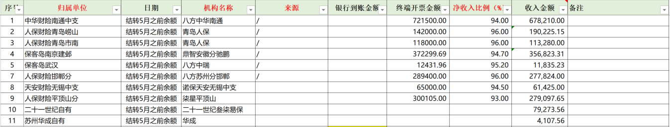

另外，如后期在进行一次全面对账，会出现新的结转依据，所以此结转记录需提供新增功能。即手动添加结转记录。

11、各种来源的样例：

**以下是【对私转账】的样例：**

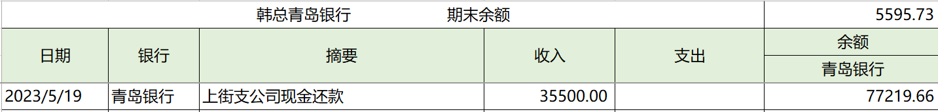







下面这种是客户转给这几个人，然后由这几个人再转到韩哥账户的情况，所有金额到齐后（由业务告知），再进行付款给最终用户。

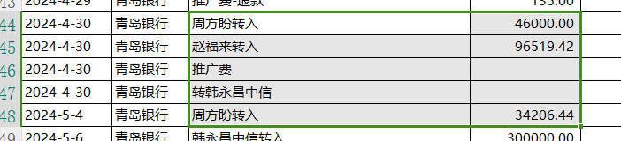

**以下是【代理业务】的样例：**









**以下是【个非业务】的样例：**







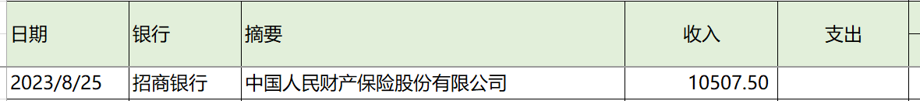



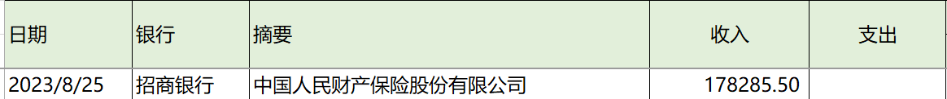

**以下是【私对私】的样例：**









以下是【唐坤转入】的样例：





注意：投标退费、退保证金是没有钉钉开票申请的等。例如：

### 2.4.2 支付明细

1、提供自动匹配支付功能，依据BS系统中的支付流水，找出当天已到账的总金额作为支付总金额，生成一条支付明细记录。由于这里统计的是昨天的记录所以与人工统计的业管日报一样，不考虑状态不对需要刷新的情况。

样例：

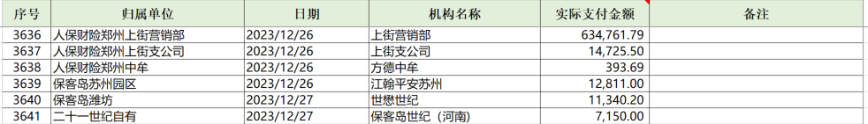

2、以下23年5月之前的账没有清，所以记录在这做为依据（基础数据）。这些数据不会再变。需固定在支付明细表里。

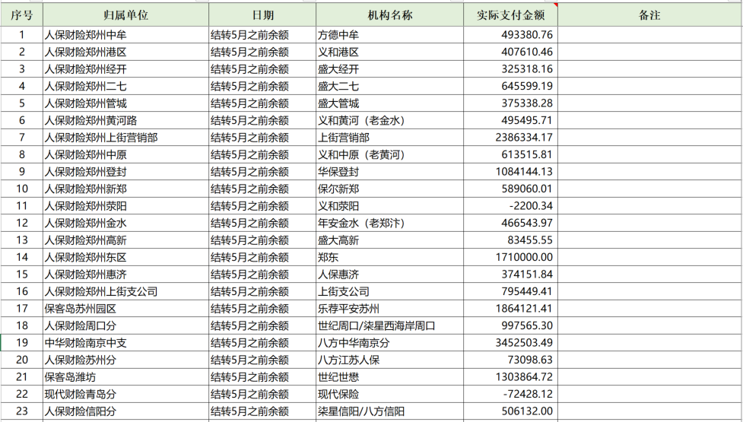

另外，如后期在进行一次全面对账，会出现新的结转依据，所以此结转记录需提供新增功能。即手动添加结转记录。

### 2.4.3 日报

依据收入明细和支付明细，得出每个客户是欠咱钱还是咱欠他钱，欠多少。此表的数据是不断累积的。正数代表客户欠咱的，负数代表咱欠客户的

样例：

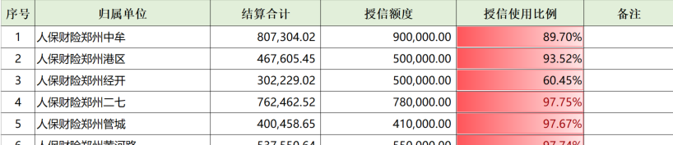

# 3、调研记录

1）与于梦瑶了解到的情况：

不同的交易单独一条支出/收入；一个卡对应一个公司；每天8点半统计；交易明细：交易时间、收款信息、金额、这一笔结束后的余额、摘要；给车主的是汇总后的，用“推广费”筛选

2）与王增瑞了解到的情况：

这块是啥意思，王说从交接的时候就这样，他也不确定  
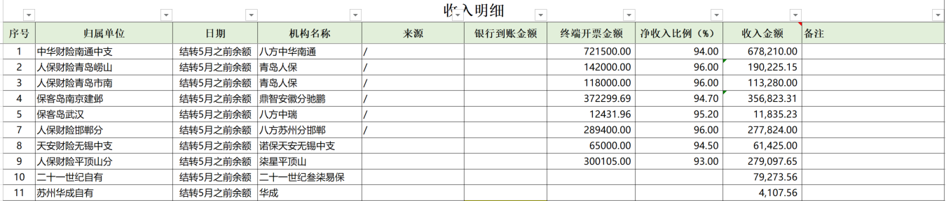

# 4、注意事项

所有业务数据查询页面，机构/公司要提供含下级机构选项，可查询下级机构的业务数据。

所有的更新操作都要有操作日志并可查看操作日志。

所有的查询页面都要有【保存样式】和【选择显示列】功能

【台账财务】权限为特殊权限，设置用户权限时需发送短信验证码进行审核，通过后权限设置成功。

# 5、保密声明

本文档内容，著作权归青岛滚财科技有限公司所有。未经青岛滚财科技有限公司书面授权，不得通过电子文档、邮件、书面等任何方式露给第三方。青岛滚财科技有限公司保留追究侵权责任的权利。